EL TESORO LITERARIO
GRADO: _____ GÉNERO LIRICO: LA POESIA
PROFE: MARIA A. CANTILLO AREA: LENGUAJE
Hola mi querido (a) pirata vamos en busca del tesoro literario, descubre a través de este ejercicio el género narrativo de la poesía, espero te diviertas y aprendas en clase y en casa. Arrrrrrrrrrrr
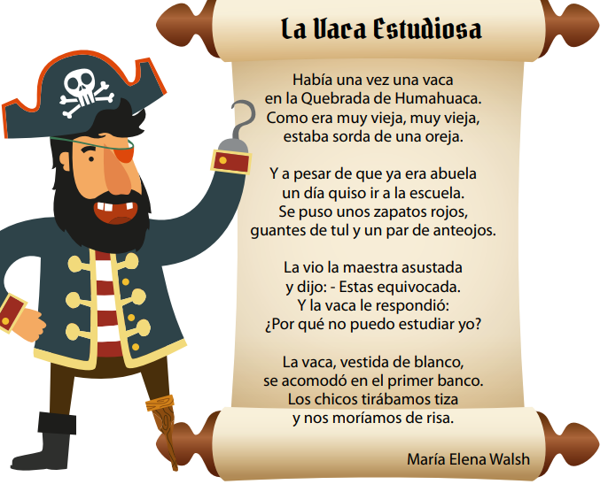
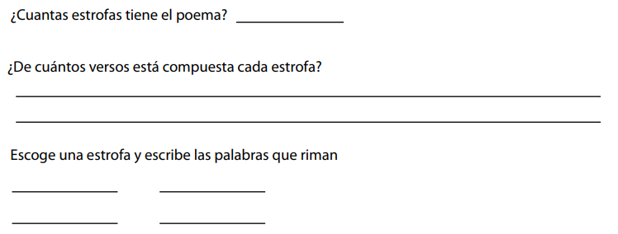
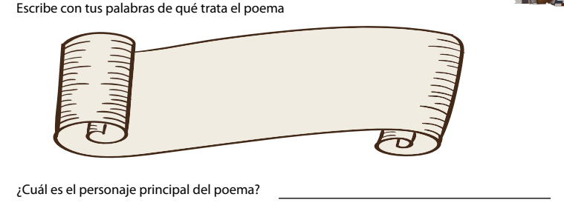
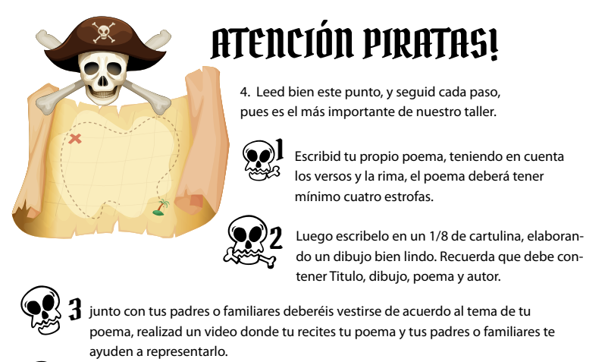
Recuerda que cada aprendizaje es una enseñanza para la vida.

